براي ايجاد يک برنامه جديد از طريق Wizard وارد شده ويس از انجام تنظيمات مورد نياز کد ها را مي نويسيم
براي ايجاد تنظيمات Wizard مطابق زير عمل مي کنيم:
روي گزينه فايل کليک کرده سپس از گزينه new , project را انتخاب کرده و ok مي کنيم در سربرگه chip نوع ميکرو را انتخاب مي کنيم ( در اين برد ميکرو مورد استفاده atmega 16 مي باشد)
ساير تنظيمات مربوط به Wizard در آزمايشات مربوطه ذکر مي شود.

توجه 1: قبل از program کردن برنامه مراحل زير طي شود:
به منوي setting رفته ودر قسمت programmer و گزينه avr chip , printer port را از نوع lpt1 و kanda system انتخاب کنيد.

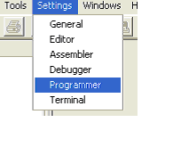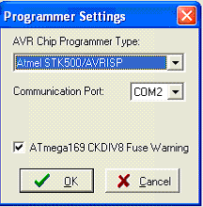

توجه 2: هنگام program کردن برنامه نبايد هيچ کابلي به پورت b متصل باشد.
توجه 3: قبل از program کردن ,برنامه بايد make , compile بشود.

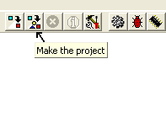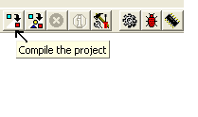

شرح آزمايش شماره يک:
اين برنامه buzzer را راه اندازي کرده صداي بوق به صورت منقطع که معمولا براي توليد اخطارها و يا در بعضي موارد براي توليد صدای بيپ پس از فشار دادن کليدي کاربرد دارد.
مدار داخلي برد آزمايشي به صورت شکل زير است.
ابتدا با استفاده از يک سيم خروجي پايه سمت چپ buzzer به پورت B پايه شماره يک متصل شود و سپس کد زير در Codevision نوشته ، Compile و Make شود سپس در flash ميکرو پرو گرم شود.  در قسمت initialization مربوط به پورت B جهت پورت B پايه شماره يک به صورت خروجي تعريف شود.  PORTB = 0x00;  DDRB = 0x01;  در قسمتي که include مربوط به mega16 است خط زير را اضافه کنيد  #include <delay.h> | 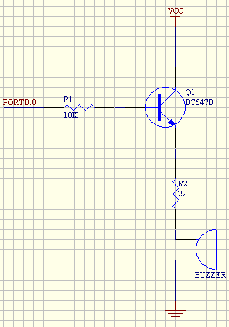
در قسمت بالاي while اصلي برنامه قبل از while دو خط زير را اضافه کنيد
PORTB.0 = 1;
delay_ms(2000);
PORTB.0 = 0;
while(1)
{
….
}

با فشردن Reset ، buzzer به مدت 2 ثانيه صداي بوق مي دهد و سپس صدا قطع مي شود.
حال با تغييراتي که در کد مي دهيد صدای منقطع بوق براي اخطار درست کنيد؟
شرح آزمايش شماره دو :
راه اندازي push button ها
با نوشتن برنامه اي push button ها را طوري راه اندازي مي کنيم که براي هر کليد تعداد بوق متناظر توليد شود. مثلا با فشردن کليد شماره 5 پنج بوق با فاصله زماني 100 ميلي ثانيه توليد شود.

شماتيک مدار آزمايشي به صورت زير مي باشد.
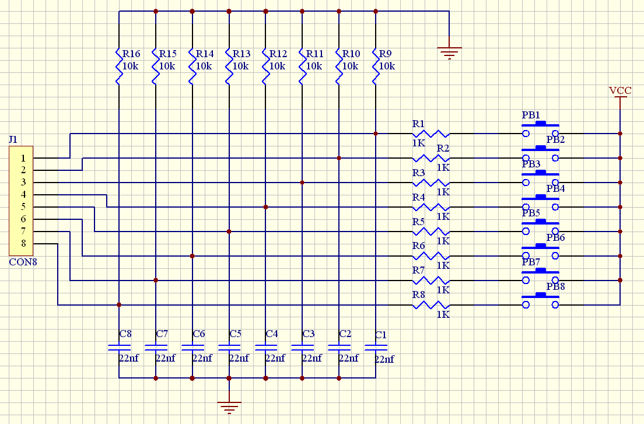
اگر buzzer را به پورت B پايه 1 متصل کنيم و push button ها را به پورت C متصل کنيم برنامه به صورت زير خواهد بود.

برنامه :
while (1(
{
if (PINC.0(
}
PORTB.0 = 1;
delay_ms(100(;
PORTB.0 = 0;
delay_ms(100);
{

if (PINC.1)
{
for(i=1;i<=2;i++);
{
PORTB.0 = 1;
delay_ms(100);
PORTB.0 = 0;
delay_ms(100);
}
{
if (PINC.2)
{
for(i=1;i<=3;i++);
{
PORTB.0 = 1;
delay_ms(100);
PORTB.0 = 0;
delay_ms(100);
}
{
if (PINC.3)
{
for(i=1;i<=4;i++);
{
PORTB.0 = 1;
delay_ms(100);
PORTB.0 = 0;
delay_ms(100);
}
{
if (PINC.4)
{
for(i=1;i<=5;i++);
{
PORTB.0 = 1;
delay_ms(100);
PORTB.0 = 0;
delay_ms(100);
}
{
if (PINC.5)
{
for(i=1;i<=6;i++);
{
PORTB.0 = 1;
delay_ms(100);
PORTB.0 = 0;
delay_ms(100);
}
{
if (PINC.6)
{
for(i=1;i<=7;i++);
{
PORTB.0 = 1;
delay_ms(100);
PORTB.0 = 0;
delay_ms(100);
}
{
if (PINC.7)
{
for(i=1;i<=8;i++);
{
PORTB.0 = 1;
delay_ms(100);
PORTB.0 = 0;
delay_ms(100);
}
{

};

شرح آزمايش شماره سه :

برنامه به صورتي است که با فشردن push button ها led هاي مربوط به آن به مدت 2 ثانيه روشن شده.
شماتيک قسمت LED هاي برد آموزشي به صورت زير است.

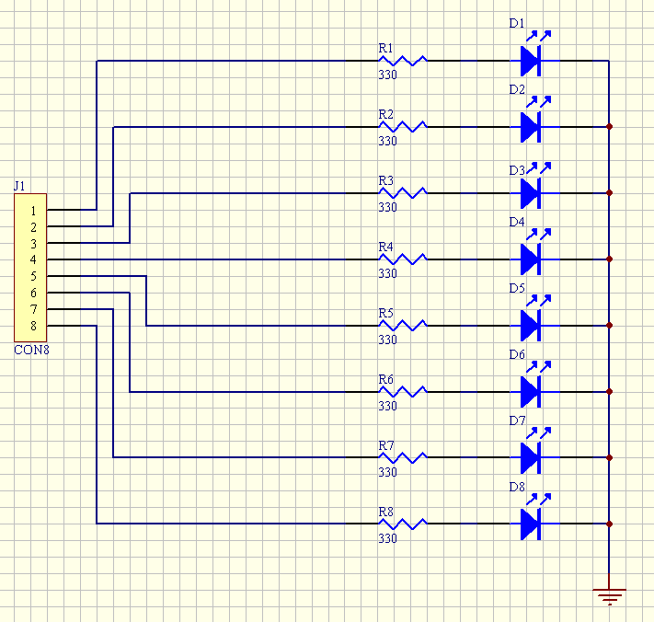
پورت مربوط به push buttond ها (pb port) را توسط کابل هاي flat به port dو led port را به port b وصل مي کنيم .

تنطيمات wizard مربوط به آزمايش شماره سه:
در سربرگه پورت ,port b راانتخاب کرده و با کليک روي گزينه ي "in", آنرا out put تعريف مي کنيم .
Portdبه صورت پيش فرض input تعريف شده که همان تنظيم مورد نظر ماست.
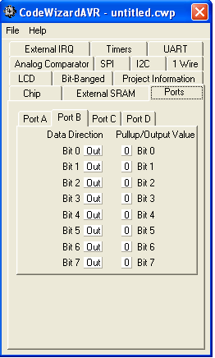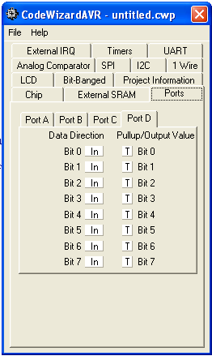

در اينجا تنظيمات به يايان رسيده وبا کليک روي گزينه فايل و انتخاب generate اقدام به ثبت تتغييرات در محل مورد نظر مي کنيم .در صفحه باز شده اسم فايل را وارد مي کنيم که با پسوند cذخيره مي شود ودر صفحه بعدي فايل با پسوند prj ذخيره مي شود و در صفحه باز شده آخر فايل با پسوند cwp,ثبت مي شود .
با زدن دکمه saveدر سومين پنجره برنامه code visionقالب اصلي برنامه را مطابق با تنظيمات انجام شده نمايش مي دهد.
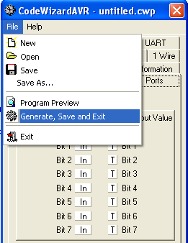

کد مربوط به led:
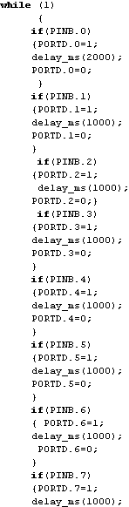

برنامه فوق را با استفاده از SW Port (DIP SWITCH) تکرار کنيد با اين تفاوت که زماني که سويچ در حالت روشن ميباشد led مربوط به آن سويچ روشن بماند.

شماتيک اتصالات پورت SW روي برد آموزشي به صورت زير مي باشد.

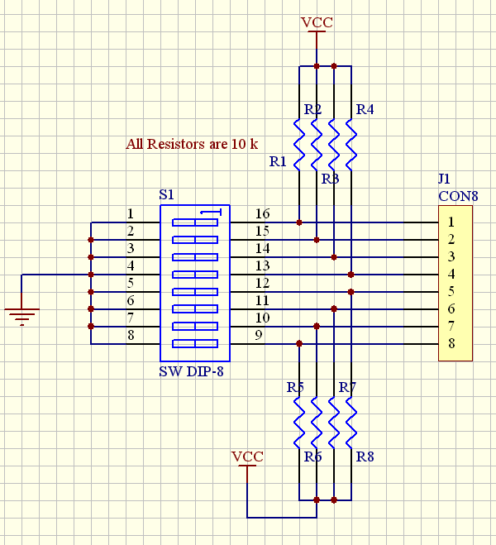

شرح آزمايش شماره چهار:
راه اندازي صفحه نمايش LCD
بر روي برد آموزشي يک صفحه نمايش LCD از نوع کاراکتري وجود دارد ، که Pin هاي سخت افزاري آن در datasheet مربوط به LCD به صورت ضميمه با اين جزوه وجود دارد. خوشبختانه برنامه codevision کدهاي مربوط به LCD کاراکتري را در کامپايلر خود به صورت يک کتابخانه قرار داده و ما مي توان lcd هاي کارکتري را به ميکرو کنترلر به راحتي متصل کرد.
براي اتصال lcd روي ميکرو از حالت چهار بيتي lcd استفاده شده است که تعداد پورتهاي کمتري از ميکرو اشغال شود.
نحوه اتصال lcd به ميکرو به صورت جدول زير مي باشد.

RS , LCD PIN 4 | PORT Bit 0
RD , LCD PIN 5 | PORT Bit 1
EN , LCD PIN 6 | PORT Bit 2
Free | PORT Bit 3
DB4 , LCD PIN 11 | PORT Bit 4
DB5 , LCD PIN 12 | PORT Bit 5
DB6 , LCD PIN 13 | PORT Bit 6
DB7 , LCD PIN 14 | PORT Bit 7

اگر اتصالات را به صورت فوق رعايت کنيم مي توان به راحتي LCD کاراکتري را با استفاده از Code Wizard راه اندازي کرد.
به صفحه مربوط به تنظيمات wizard رفته و سربرگ lcd را انتخاب ميکنيم .حال بايد port مورد نظر که قرار است lcd به آن متصل شود را مشخص کنيم.که در اين جا c port را مشخص کردهايم

کد مربوط به: lcd

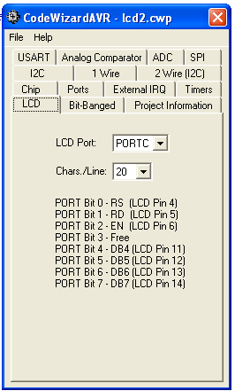
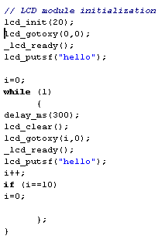

شرح آزمايش شماره پنج :

در اين آزمايش مي خواهيم از adc(analog to digital convertor )استفاده کنيم بدين منظور از يک منبع ولتاژ dc استفاده کرده و آن را به analoge port وصل مي کنيم و ground را با توجه به دفترچه راهنما وصل کرده و خروجي را توسط led متصل به پورت d مشاهده مي کنيم. لازم به ذکر است که adc در port a مي باشد.
شماتيک سخت افزاري اتصالات ورودي آنالوگ به صورت شکل زير است.

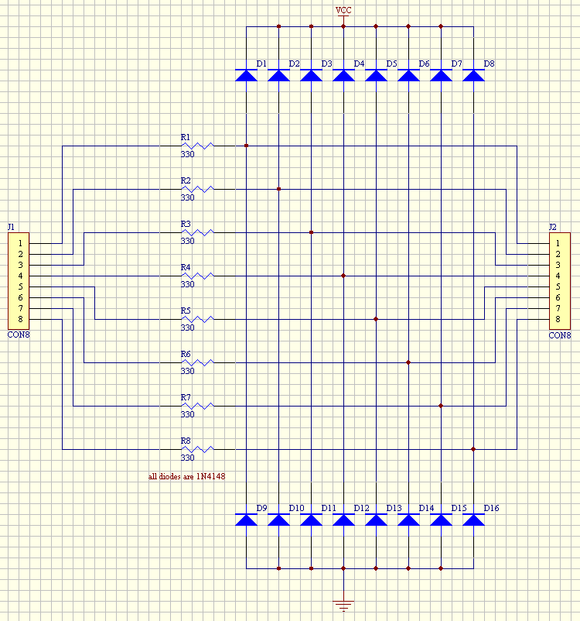

با استفاده از 2 جامپري که بر روي برد آموزشي وجود دارد مي توان ولتاژ مرجع آنالوگ ميکرو را تغيير داد اگر جامپر j12 به AVCC متصل باشد به معني ولتاژ آنالوگ مرجع برابر با ولتاژ تغذيه شود ولي در صورتي که به AREF EXT متصل شود توسط مداري که بر روي برد تعبيه شده است ولتاژي بين 1.9 تا 3.3 به عنوان ولتاژ مرجع آنالوگ به ميکرو داده مي شود. (ولتاژ اين قسمت از مدار وابسته به مقاوت متغيير RP1 مي باشد)

تنطيمات wizard مربوط به آزمايش شماره پنج:
در سربرگه adc گزينه use 8bits را تيک مي زنيم. با فعال کردن گزينه interrupt چند option ديگر اضافه مي شود يکي از آنها automatically scan input است که با زدن گزينهenable و تنظيم last=1 , first=0 تکه کدي به برنامه اضافه شده که باعث مي شود کانال صفر adc به طور خودکار به روز شود با انتخاب use 8 bit عددي بين 0-255 در متغيرadc data[0] ايجاد مي شود در اين برنامه اگر اين عدد از 127 که معادل ولتاژ ي حدود 2.5 ولت است بيشتر شود پيام danger روي lcd ظاهر مي شود.

Lcd را طبق آزمايش قبل به پورت C متصل کنيد

کد مربوط به adc:

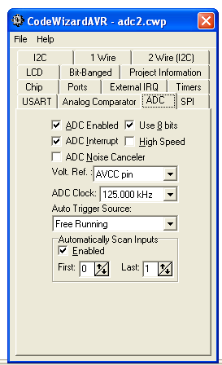
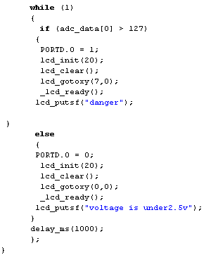

شرح آزمايش شماره شش:
ابتدا شماتيک داخلي کيبورد را بررسي مي کنيم
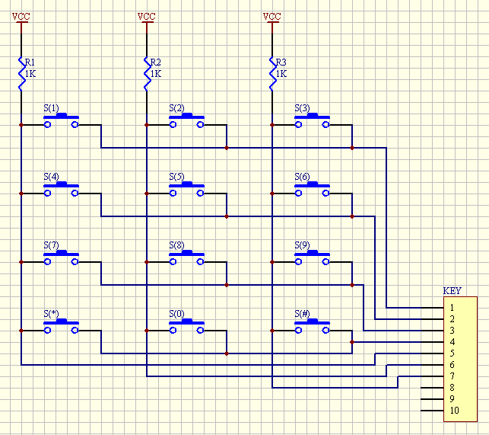

براي اينکه کيبورد از تعداد پينهاي کمتري استفاده کننده معمولا مدار داخلي آنها به صورت ماتريسي است (مطابق شکل فوق) براي اينکه مشخص کنيم کدام کليد فشرده شده است بايد سطر و ستون آن را مشخص کرد. در اين کيبورد 3 ستون و 4 سطر وجود دارد ابتدا تمامي سطر ها را به صورت خروجي و ستونها را به صورت ورودي تعريف مي کنيم، سپس مقدار تمام سطرها را 1 مي کنيم بجز يک سطر ، اگر کليدي از آن سطري که 1 نمي باشد فشرده شده باشد ، با خواندن مقدار ستونها کليد مربوطه مشخص مي شود.

آزماِيش :
با استفاده از برد avr برنامهاي بنوسيد که در صورت فشرده شدن کليدي از روي کيبورد مقدار نوشته شده روي کليدهاي کيبورد بر روي lcd نمايش داده شود. برنامه کامل بر روي cd مربوط به آزمايشگاه ريزپردازنده قرار دارد.

while (1)
{
// Place your code here
PORTA = 0xFE;
delay_ms(10);
scan = PINA;
lcd_gotoxy(0,0);
sprintf(a,"%2x",scan);
lcd_puts(a);
switch (scan)
{
case 0xee:
Data = '1';
break;
case 0xde:
Data = '2';
break;
case 0xbe:
Data = '3';
break;
}
PORTA = 0xFD;
delay_ms(10);
scan = PINA;
lcd_gotoxy(10,0);
sprintf(a,"%2x",scan);
lcd_puts(a);
switch (scan)
{
case 0xed:
Data = '4';
break;
case 0xdd:
Data = '5';
break;
case 0xbd:
Data = '6';
break;
}
PORTA = 0xFB;
delay_ms(10);
scan = PINA;
lcd_gotoxy(0,1);
sprintf(a,"%2x",scan);
lcd_puts(a);
switch (scan)
{
case 0xeb:
Data = '7';
break;
case 0xdb:
Data = '8';
break;
case 0xbb:
Data = '9';
break;
}

PORTA = 0xF7;
delay_ms(10);
scan = PINA;
lcd_gotoxy(10,1);
sprintf(a,"%2x",scan);
lcd_puts(a);
switch (scan)
{
case 0xe7:
Data = '*';
break;
case 0xd7:
Data = '0';
break;
case 0xb7:
Data = '#';
break;
}

lcd_gotoxy(15,1);
sprintf(a,"%c",Data);
lcd_puts(a);

};
}

آزمايش شماره 7:
برنامه بر روي برد avr بنويسيد تا يک جمله 50 حرفي را بر روي يک خط lcd نمايش دهد.
توجه داشته باشيد که يک خط lcd مي تواند حداکثر 20 حرف را جاي دهد پس براي نوشتن برنامه فوق بايد نوشته را حرکت داد (مانند نوشته هايي که بر روي تابلوهاي روان وجود دارد)

آزمايش شماره 8:
اتصال يک کيبورد PS2 به برد avr
در اين آزمايش يک کيبورد کامپيوتري را به برد avr متصل مي کنيم و سپس با فشردن حروف کيبورد ، حرف مربوطه روي lcd برد avr نمايش داده ميشود، و در صورتي که کليد F2 را فشار دهيم محتواي صفحه lcd پاک ميشود.
برنامه به صورت کامل بر روي CD وجود دارد.
شماتيک اتصال کيبورد به AVR
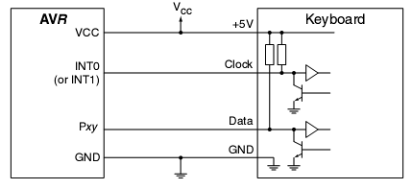
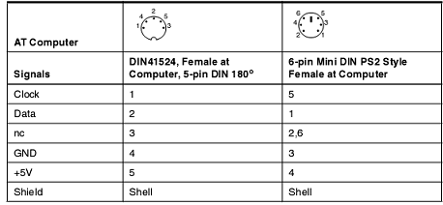
وقتي کليدي از کيبورد فشرده ميشود اطلاعات مربوط به کليد فشرده شده به صورت سريال همزمان (همراه با کلاک) با مشخصات زير از طريق خط داده به avr فرستاده ميشود
- بيت اول start
- بيت دوم Bit0
- بيت سوم Bit1
- بيت چهارم Bit2
- بيت پنجم Bit3
- بيت ششم Bit4
- بيت هفتم Bit5
- بيت هشتم Bit6
- بيت نهم Bit7
- بيت دهم Parity Odd
- بيت يازدهم Stop

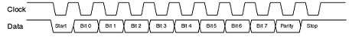
کيبورد براي هر کليد يک scan code دارد زماني که کليد فشرده مي شود scan code ، make و زماني که آزاد ميشود scan code ، release توليد مي شود scan code ، release دو بايتي است که بايت اول آن 0xF0 است و بايت دوم همان scan code مربوط به make مي باشد.
جدول scan code ها در فايلي همراه cd وجود دارد

